***Группа звездочки***

Группа «Звездочки приняла участие в акции: «Помоги зимующим птицам». Родители совместно с детьми изготовили кормушки. Затем данные кормушки были вывешены на территории детского сада и сейчас дети регулярно кормят птиц.

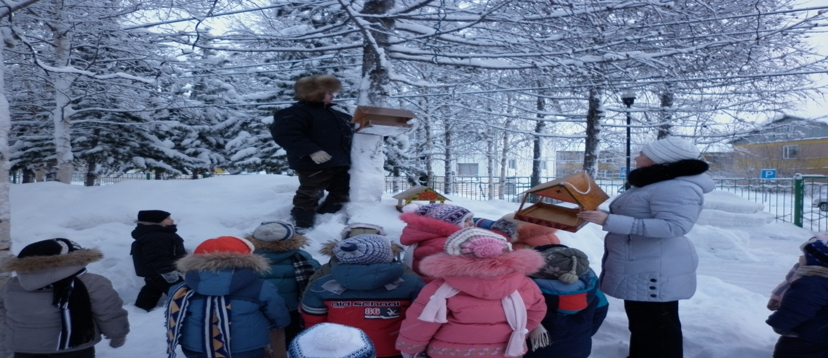

**22 февраля** прошел спортивно-музыкальный праздник, посвященный дню защитника отечества. На данном мероприятии дети и родители приняли участие в эстафетах, и конкурсах. Папы доказали, что настоящий защитник отечества должен уметь делать все. В конце праздника дети подарили папам подарки сделанные своими руками.

